Naftas ielas 19, Ventspilī EC posteņa ēkas 1.stāva starpsienu pastiprināšanas
tehniskās dokumentācijas izstrāde
POJEKTĒŠANAS UZDEVUMS
- Ievads
VAS “Latvijas dzelzceļš” (turpmāk - LDz) Naftas ielā 19, Ventspilī pieder EC posteņa ēka (būves kad. apzīmējums 27000300116008), kura ir izvietota publiskās lietošanas dzelzceļa infrastruktūras zemes nodalījuma joslā. Zeme pieder Latvijas valstij Satiksmes ministrijas personā un ir nodota valdījumā LDz. Ēkas kopējā platība ir 483m² ar trīs virszemes stāviem. Pamati veidoti no monolītā dzelzsbetona, sienas no silikātķieģeļiem. Ēkas ekspluatācijas laikā notiek starpsienu sēšanās ēkas pirmajā stāvā, kas veicina to plaisāšanu un apmetuma drupšanu, kā arī grīdu deformāciju (foto Nr.1). Rezultātā veidojas bīstamas situācijas, kas apdraud darbinieku un ēkas apmeklētāju drošu pārvietošanos.
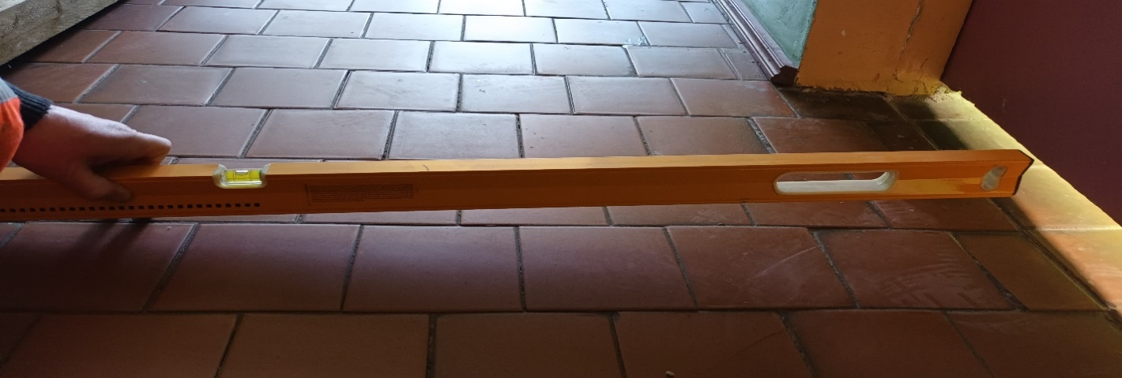
Foto Nr.1
2. Mērķis
Lai nodrošinātu efektīvu un drošu dzelzceļa infrastruktūras nekustamā īpašuma ekspluatāciju un īpašuma sakārtošanu, novērstu ēkas starpsienu tālāko bojāšanos ir nepieciešams veikt starpsienas stiprināšanu (vai demontāžu) un remontu (vai starpsienu montāžu no vieglām konstrukcijām). Minēto būvdarbu veikšanai ir jāizstrādā tehniskā dokumentācija ēkas starpsienu un grīdu remontam (Paziņojums par būvniecību vai Paskaidrojuma raksts - atbilstoši Ministru kabineta 2014.gada 2.septembra noteikumiem Nr.529 ”Ēku būvnoteikumi” un citiem LR normatīvajiem aktiem).

3. Darba uzdevums
3.1. Izstrādāt tehnisko dokumentāciju par ēkas starpsienu stiprināšanu un remontu, kā arī grīdu izlīdzināšanu, t.sk. Darba organizācijas projektu;
3.2. Nepieciešamības gadījumā veikt deformāciju novērtēšanu būves konstrukcijās. Veikt būves konstrukciju tehnisko apskati, novērtējot to tehnisko stāvokli.
3.3. Veikt nepieciešamos atsegšanas, zondāžas un šurfēšanas darbus.
3.4. Izstrādāto projektu saskaņot VAS “Latvijas dzelzceļš” Nekustamā īpašuma pārvaldē un Būvvaldē, ievietojot to BIS sistēmā;
3.5. Izstrādāt būvdarbu ekonomisko daļu, aprēķinot darba apjomus un sastādot izmaksu tāmi.

4. Rezultāts
4.1. Izstrādāts un saskaņots ēkas starpsienu un grīdas remonta projekts saskaņā ar Ministru kabineta 2014.gada 2.septembra noteikumiem Nr.529 ”Ēku būvnoteikumi” un citiem LR normatīvajiem aktiem.
4.2. Sagatavota projekta ekonomiskā daļa – darbu apjomi un izmaksas.
4.3. Projekts sniedz pilnīgu priekšstatu par būvniecības risinājumiem un izmaksām.

5. Laiks un resursi
Darbs par šīs tehniskās specifikācijas izpildi tiks veikts uz līguma pamata, kuru noslēgs pasūtītājs - LDz un darba izpildītājs, kas ir atbildīgs par darba uzdevuma sekmīgu un kvalitatīvu izpildi, apakšlīgumu slēgšanu un par konsultācijām ar jebkuru citu firmu, institūcijām vai ekspertiem.
Visus ar Būvprojekta izstrādāšanu saistītos izdevumus sedz Izpildītājs.

6. Darbu izpildes termiņš
Projekta izstrāde un saskaņošana - 2 mēnešus no līguma parakstīšanas dienas,

